“7+2”最高峰系列南美洲阿空加瓜登山传统线路 18 Days
门多萨-拜尼腾泰斯-康因西亚-弗朗西亚广场-穆拉斯广场-博内特峰-1号营地-2号营地上原驼-3号营地-阿空加瓜顶峰-奥尔科内斯

线路类型：登山
天数：18天
综合强度：6星
登山强度：7星
最小参团年龄：12岁
参考成团人数：4-12人

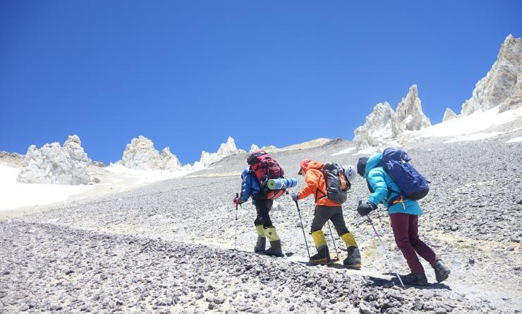

被誉为“美洲巨人”的阿空加瓜山是整个南半球的最高峰，也是除珠峰之外的世界最高峰。这座地球上海拔最高的死火山坐落于安第斯山脉北部，以其极高的海拔、极低的气温和壮美的景色成为了让全世界登山爱好者心向往之的“非洲之巅”。 此次，我们为大家带来的是攀登阿空加瓜山的传统线路，在20天内从门多萨登至顶峰，体味征服“美洲巨人“的乐趣！

行程亮点：
▪ 传统经典线路，登顶成功率较高
▪ 享受户外营地生活和极致冰川雪山挑战之旅
▪ 循序渐进的攀登进度，富有弹性的时间安排
▪ 专业和完善的登山服务团队
▪ 南美异域风情美食美酒

行程难度分级：
本行程的难度级别为6星。（请参见行程后的户外难度等级说明）

行程安排

D1 到达门多萨（Mendoza）

行程：
出于您出行方便的考虑以及保证行程的顺利进行，我们建议您选择当天早晨到达的航班
行程的第一天，大家在门多萨集合并下榻当地最舒适的酒店。在这一天中，我们的专业向导将会检查大家的登山装备和个人意外保险，并根据实际情况提出装备租赁的建议。
住宿：NH Mendoza Cordillera（或同级）
餐饮：早餐；午餐（自理）；晚餐（自理）
最高海拔：760米

人文亮点：

门多萨
门多萨位于阿根廷门多萨省的中北部，坐落于安第斯山东麓，为门多萨省的首府。由于身处山麓丘陵和高地平原地区，该城市人口众多，为阿根廷的第四大城市，因出产高质量的葡萄酒而闻名。门多萨位最重要的两大工业为橄榄油和葡萄酒酿造，这座城市及其附近地区是拉丁美洲最大的葡萄酒产区，因而该城市成为新兴的葡萄酒旅游城市，让游客可以沿着阿根廷葡萄酒旅游路线参观该城市的100多家葡萄酒酒庄。门多萨是一座四季皆可旅游的城市，对于探险爱好者极具吸引力，南半球最高的山---阿空加瓜山，成为众多旅游爱好者的必去之地。

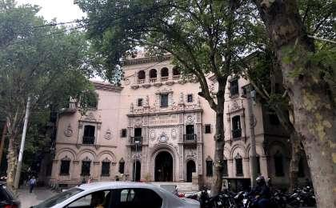 | 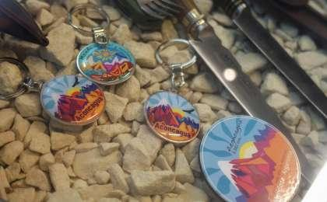

D2 门多萨（Mendoza） - 拜尼腾泰斯（Penitentes）

行程：
在前往拜尼滕泰斯之前，整个队伍会在向导的协助下统一申请登山许可证，这可能会花费一些时间。行程的第一天，我们将在拜尼滕泰斯享用午餐，下午的时候整理好随后几日交给骡子驮负的物资（驼队会于次日先于我们出发），为接下来的行程做好准备。
住宿：Ayelen Hotel de Montana（或同级）
餐饮：早餐（酒店）；午餐；晚餐
最高海拔：2725米

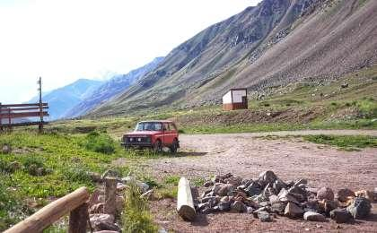 | 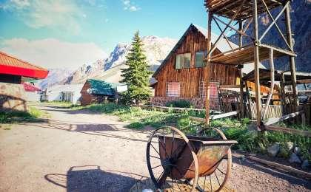

D3 拜尼腾泰斯（Penitentes） - 康因西亚（confluencia）

行程：
我们将乘车到达公园的入口处，在拿到许可证之后，徒步抵达康因西亚（confluencia）营地。徒步所需要的物品将由骡子们驮运。到达营地之后，与同伴一起搭建露营帐篷，好好地休息。
住宿：康因西亚帐篷营地
餐饮：早餐（酒店）；午餐（野餐）；晚餐（营地餐）
徒步距离：8公里
徒步时间：3-4小时
最高海拔：3300米

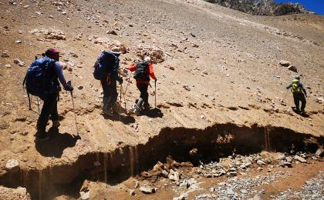 | 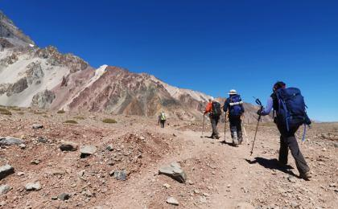

D4 康因西亚（confluencia） - 弗朗西亚广场（Plaza Francia） - 康因西亚（confluencia）

行程：
我们将徒步前往位于阿肯加瓜山南面的基地——弗朗西亚广场(Plaza Francia)。在这里，你将品尝到美味的午餐，还能欣赏到阿空加瓜山壮丽的景色！接下来我们会返回康因西亚营地。我们将这一日徒步作为热身，做好准备迎接接下来的挑战吧！
住宿：康因西亚帐篷营地
餐饮：早餐（酒店）；午餐（营地餐）；晚餐（营地餐）
徒步时间：5-6小时
最高海拔：4000米

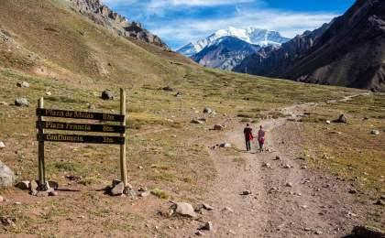 | 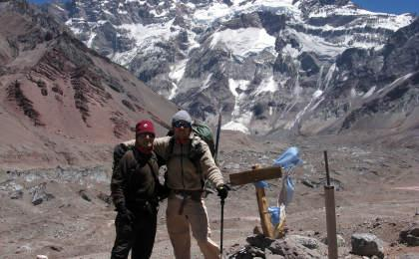

D5 康因西亚（confluencia） - 穆拉斯广场（Plaza de Mulas）

行程：
今天将徒步前往位于穆拉斯广场的穆拉斯大本营。这将是第一次小有挑战的跋涉，经过漫长的一日我们在跨过蜿蜒的Horcones河之后，向着远处的冰川进发，如今已干涸的河谷，层次分明的赭红色崖壁在阳光下分外耀眼。在抵达穆拉斯大本营之后，一起搭建帐篷，好好休息适应四千以上的海拔。
住宿：穆拉斯广场帐篷营地
餐饮：早餐（酒店）；午餐（野餐）；晚餐（营地餐）
徒步距离：14公里
徒步时间：6-7小时
累计升降：+960米
最高海拔：4260米

人文亮点：

穆拉斯广场
穆拉斯广场有周围的水和大石头来保护帐篷。这是人数最多的阵营，也是最受欢迎的阵营。进入穆拉斯广场很简单，因为从登山者和牛群的不断攀登中可以找到一条很好的路线。

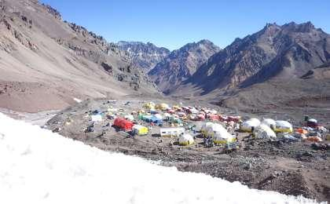 | 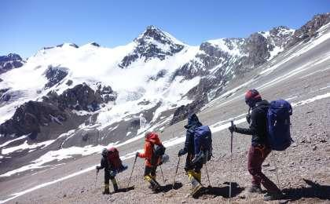

D6 穆拉斯广场（Plaza de Mulas） - 博内特峰（Mt.Bonete） - 穆拉斯广场（Plaza de Mulas）

行程：
今天我们继续徒步前往海拔5100米的博内特峰（Mt.Bonete）再返回穆拉斯大本营休息。在这一天中，你将登上5100米的博内特峰——这个小高峰将全面激发你的能量，让你更加适应阿空加瓜山的环境。
住宿：穆拉斯广场帐篷营地
餐饮：早餐（酒店）；午餐（野餐）；晚餐（营地餐）
累计升降：+840/-840米
最高海拔：5100米

人文亮点：

穆拉斯广场
穆拉斯广场有周围的水和大石头来保护帐篷。这是人数最多的阵营，也是最受欢迎的阵营。进入穆拉斯广场很简单，因为从登山者和牛群的不断攀登中可以找到一条很好的路线。

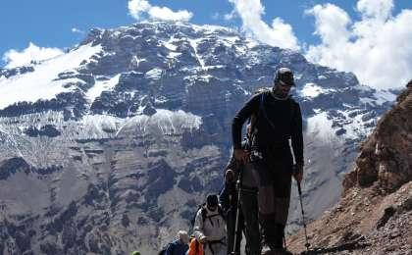

D7 穆拉斯广场（Plaza de Mulas） - 1号营地（CampⅠ） - 穆拉斯广场（Plaza de Mulas）

行程：
迎接我们的是前往C1卡纳德营地的适应性徒步。在这天里，你需要把一部分探险设备和在高海拔营地需要的食物带到卡纳德（每个成员包含向导都被需要转送，无一例外约15kg／人，除非全程使用背夫）这一天的行走一是为了让身体适应更高的海拔，二是负重行走会帮助你再冲顶的时候轻装拥有更好的装备。在卡纳德用完午餐后，我们将返回大本营休息。
住宿：穆拉斯广场帐篷营地
餐饮：早餐（酒店）；午餐（野餐）；晚餐（营地餐）
累计升降：+650/-650米
最高海拔：4910米

人文亮点：

穆拉斯广场
穆拉斯广场有周围的水和大石头来保护帐篷。这是人数最多的阵营，也是最受欢迎的阵营。进入穆拉斯广场很简单，因为从登山者和牛群的不断攀登中可以找到一条很好的路线。

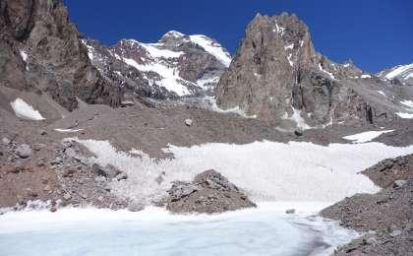

D8 穆拉斯广场（Plaza de Mulas）

行程：
今天是休整日，连续拉练和行走多日之后，这一天的恢复是惬意也是非常重要的，多数时间任由你支配，闲暇之余我们需要配合向导准备接下来冲顶几日的物资，检查技术装备。养足精神继续接下来的旅程吧。
住宿：穆拉斯广场帐篷营地
餐饮：早餐（酒店）；午餐（营地餐）；晚餐（营地餐）
最高海拔：4260米

人文亮点：

穆拉斯广场
穆拉斯广场有周围的水和大石头来保护帐篷。这是人数最多的阵营，也是最受欢迎的阵营。进入穆拉斯广场很简单，因为从登山者和牛群的不断攀登中可以找到一条很好的路线。

D9 穆拉斯广场（Plaza de Mulas） - 1号营地（CampⅠ）

行程：
今天，我们将拔营前往1号营地（卡纳德营地）。在这一天中，我们继续转送私人装备和其他没被带到C1的探险装备。抵达卡纳德之后，我们将在此扎营并享用午餐。
住宿：1号营地帐篷营地
餐饮：早餐（酒店）；午餐（野餐）；晚餐（营地餐）
徒步时间：4-5小时
累计升降：+650米
最高海拔：4910米

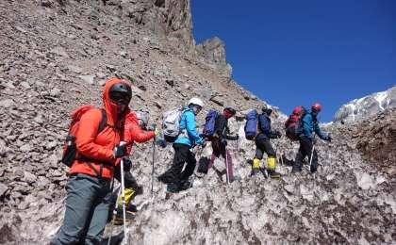

D10 1号营地（CampⅠ） - 2号营地上原驼（Camp Guanacos）

行程：
今天的任务是登上2号营地Nido de Cóndores。在这一天的徒步中，每位旅客将负责管理并携带自己的个人装备。我们的公共背夫会承担搬运公共装备帐篷炉具等任务。到达营地之后，向导将指导大家搭建帐篷，接下来休息养足精神继续下一天的挑战。这天开始，所有的早晚餐将是我们的向导为大家烹饪。
住宿：2号营地上原驼帐篷营地
餐饮：早餐（酒店）；午餐（野餐）；晚餐（营地餐）
徒步时间：3-4小时
累计升降：+340米
最高海拔：5250米

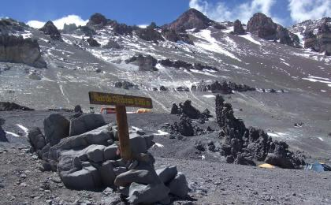 | 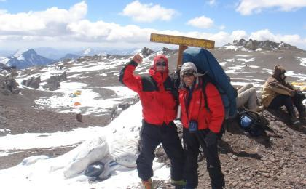

D11 2号营地上原驼（Camp Guanacos） - 3号营地（Colera） - 2号营地上原驼（Camp Guanacos）

行程：
今天的任务是将足够的食物和徒步必须的装备运送到3号营地：卡莱拉营地（Cólera）。每个成员都要带上自己需要的行李和食物，无一例外。这是一场短程徒步，但地形崎岖，需要一定的体力来完成挑战。抵达卡莱拉之后，我们将在营地内享用午餐，而后返回2号营地进行休息。
住宿：2号营地上原驼特色营地（多人间；公用卫浴）
餐饮：早餐（酒店）；午餐（野餐）；晚餐
累计升降：+750/-750米
最高海拔：6000米

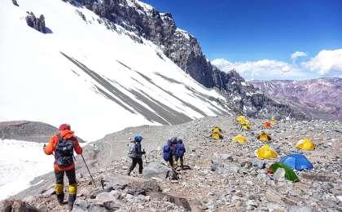 | 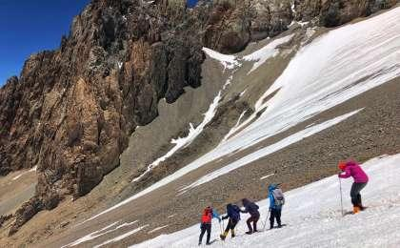

D12 2号营地上原驼（Camp Guanacos） - 3号营地（Colera）

行程：
继续前往3号营地卡莱拉。同样的工作转运装备和物资。到达卡莱拉营地之后，我们将按照事先做好的规划扎营，向导会检查每位成员的状况并给出最后的建议。 向导将根据实际情况制定最后一天的攀登计划，确保登顶成功。 当天我们将在3号营地享用晚餐并休息，为最后的登顶做好准备。
住宿：3号营地帐篷营地
餐饮：早餐（酒店）；午餐（野餐）；晚餐（营地餐）
累计升降：+750米
最高海拔：6000米

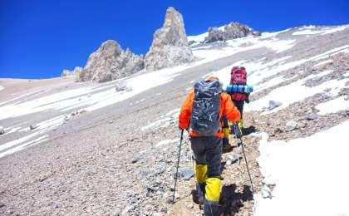

D13 3号营地（Colera） - 阿空加瓜顶峰（Summit of Aconcagua） - 3号营地（Colera）

行程：
冲顶日终于到来了！今天，我们将早早地从3号营地出发，预计在4－5点用过早餐之后开始冲顶。阿空加瓜山顶的风光壮美绝伦，必将成为你此生难忘的记忆和几日艰辛徒步的最好奖励！饱览过山顶风光之后我们将返回3号营地休息，尽情地享受登顶成功的欣然。
住宿：3号营地帐篷营地
餐饮：早餐（酒店）；午餐（野餐）；晚餐（营地餐）
徒步时间：8小时以上
累计升降：+962/-962米
最高海拔：6962米

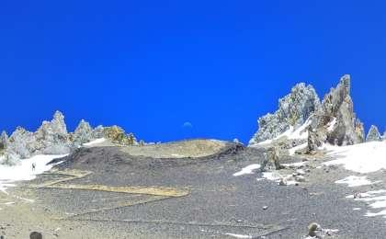

D14 3号营地（Colera） - 穆拉斯广场（Plaza de Mulas）

行程：
经过漫长的返程，我们回到穆拉斯大本营。每位成员将负责携带自己的私人装备和分配到的探险装备。团队的帐篷睡袋和生活垃圾将由我们的员工负责带走。抵达穆拉斯广场之后的时间可以自由支配，尽情享受愉悦的休闲时光吧！
住宿：穆拉斯广场帐篷营地
餐饮：早餐（酒店）；午餐（野餐）；晚餐（营地餐）
徒步时间：6-7小时
累计升降：-1740米
最高海拔：6000米

人文亮点：

穆拉斯广场
穆拉斯广场有周围的水和大石头来保护帐篷。这是人数最多的阵营，也是最受欢迎的阵营。进入穆拉斯广场很简单，因为从登山者和牛群的不断攀登中可以找到一条很好的路线。

D15 穆拉斯广场（Plaza de Mulas） - 奥尔科内斯（Horcones） - 门多萨（Mendoza）

行程：
如同进山一样，这将是漫长的一天折返，不同的则是登顶之后心情的愉悦。抵达奥尔科内斯之后，我们将转运前往门多萨，下榻当地的酒店。预计在晚上22点左右。
住宿：NH Mendoza Cordillera（或同级）
餐饮：早餐（酒店）；午餐（野餐）；晚餐（自理）
徒步距离：22公里
徒步时间：7-8小时
累计升降：-3500米
最高海拔：4260米

人文亮点：

门多萨
门多萨位于阿根廷门多萨省的中北部，坐落于安第斯山东麓，为门多萨省的首府。由于身处山麓丘陵和高地平原地区，该城市人口众多，为阿根廷的第四大城市，因出产高质量的葡萄酒而闻名。门多萨位最重要的两大工业为橄榄油和葡萄酒酿造，这座城市及其附近地区是拉丁美洲最大的葡萄酒产区，因而该城市成为新兴的葡萄酒旅游城市，让游客可以沿着阿根廷葡萄酒旅游路线参观该城市的100多家葡萄酒酒庄。门多萨是一座四季皆可旅游的城市，对于探险爱好者极具吸引力，南半球最高的山---阿空加瓜山，成为众多旅游爱好者的必去之地。

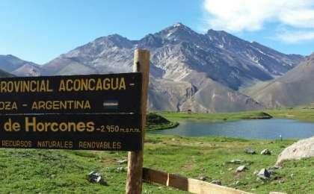

D16 门多萨（Mendoza）

行程：
这两天作为必要的冲顶备用天，即可用作适应海拔调整体能，也可用作避开恶劣天气。如果冲顶顺利，客人将有两天空余以尽情享受门多萨的阿根廷风情，品味当地特色佳肴，品尝这座城市最为出名的各色美酒。
住宿：自理
餐饮：早餐（酒店）；午餐（自理）；晚餐（自理）

人文亮点：

门多萨
门多萨位于阿根廷门多萨省的中北部，坐落于安第斯山东麓，为门多萨省的首府。由于身处山麓丘陵和高地平原地区，该城市人口众多，为阿根廷的第四大城市，因出产高质量的葡萄酒而闻名。门多萨位最重要的两大工业为橄榄油和葡萄酒酿造，这座城市及其附近地区是拉丁美洲最大的葡萄酒产区，因而该城市成为新兴的葡萄酒旅游城市，让游客可以沿着阿根廷葡萄酒旅游路线参观该城市的100多家葡萄酒酒庄。门多萨是一座四季皆可旅游的城市，对于探险爱好者极具吸引力，南半球最高的山---阿空加瓜山，成为众多旅游爱好者的必去之地。

D17 门多萨（Mendoza）

行程：
这两天为必要的冲顶备用天，即可用作适应海拔调整体能，也可用作避开恶劣天气。如果冲顶顺利，客人将有两天空余以尽情享受门多萨的阿根廷风情，品味当地特色佳肴，品尝这座城市最为出名的各色美酒。
住宿：自理
餐饮：早餐（酒店）；午餐（自理）；晚餐（自理）

人文亮点：

门多萨
门多萨位于阿根廷门多萨省的中北部，坐落于安第斯山东麓，为门多萨省的首府。由于身处山麓丘陵和高地平原地区，该城市人口众多，为阿根廷的第四大城市，因出产高质量的葡萄酒而闻名。门多萨位最重要的两大工业为橄榄油和葡萄酒酿造，这座城市及其附近地区是拉丁美洲最大的葡萄酒产区，因而该城市成为新兴的葡萄酒旅游城市，让游客可以沿着阿根廷葡萄酒旅游路线参观该城市的100多家葡萄酒酒庄。门多萨是一座四季皆可旅游的城市，对于探险爱好者极具吸引力，南半球最高的山---阿空加瓜山，成为众多旅游爱好者的必去之地。

D18 门多萨（Mendoza）；返程或继续延展行程

行程：
根据航班时间离开。
住宿：自理
餐饮：早餐（酒店）；午餐（自理）；晚餐（自理）

人文亮点：

门多萨
门多萨位于阿根廷门多萨省的中北部，坐落于安第斯山东麓，为门多萨省的首府。由于身处山麓丘陵和高地平原地区，该城市人口众多，为阿根廷的第四大城市，因出产高质量的葡萄酒而闻名。门多萨位最重要的两大工业为橄榄油和葡萄酒酿造，这座城市及其附近地区是拉丁美洲最大的葡萄酒产区，因而该城市成为新兴的葡萄酒旅游城市，让游客可以沿着阿根廷葡萄酒旅游路线参观该城市的100多家葡萄酒酒庄。门多萨是一座四季皆可旅游的城市，对于探险爱好者极具吸引力，南半球最高的山---阿空加瓜山，成为众多旅游爱好者的必去之地。

行程说明：
特别注意：仅为品牌宣传和目的地渲染所制作的部分微信稿和其他类似宣传海报，视频等，不作为我方最终准确的细节行程依据，同时也不作为报价的依据。
以上宣传内容为展示内容，仅供参考。感谢理解。

参考酒店清单

第1晚：门多萨 - NH Mendoza Cordillera（或同级）

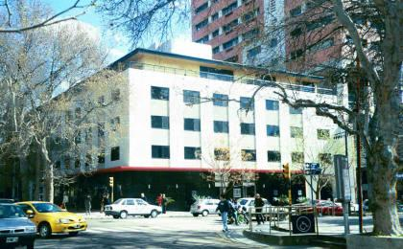 | 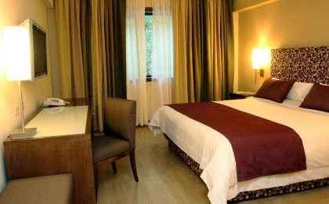

第2晚：拜尼腾泰斯 - Ayelen Hotel de Montana（或同级）

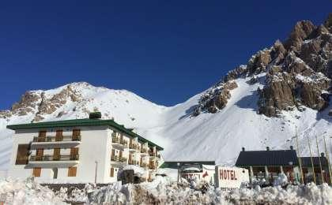 | 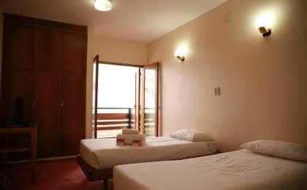

第15晚：门多萨 - NH Mendoza Cordillera（或同级）

住宿说明：
鉴于户外行程的特殊性，我方对于酒店 / 住宿的定义，可能包括：
1. 标准酒店（独立卫浴）；
2. 酒店式公寓（我方为独立的公寓，公寓内我方自己团员公用卫浴，比如四室两厅两卫）；
3. 高山小屋（多人间，一般为公用卫浴）；
4. 特色营地：2-4人间；一般公用卫浴，部分独立卫浴；
非经特别说明，我们所有的住宿均为酒店或者酒店式公寓（大床或者双床需要提早预约，默认是双床）；

所有最后的住宿清单，请以我方最终发送的排期行程文件（含具体行程日期）和行程确认书为准。我方会给予最为准确的说明。

参考餐饮清单

日期 | 早餐 | 午餐 | 晚餐
D1 |  | 自理 | 自理
D2 | 酒店
D3 | 酒店 | 野餐 | 营地餐
D4 | 酒店 | 营地餐 | 营地餐
D5 | 酒店 | 野餐 | 营地餐
D6 | 酒店 | 野餐 | 营地餐
D7 | 酒店 | 野餐 | 营地餐
D8 | 酒店 | 营地餐 | 营地餐
D9 | 酒店 | 野餐 | 营地餐
D10 | 酒店 | 野餐 | 营地餐
D11 | 酒店 | 野餐
D12 | 酒店 | 野餐 | 营地餐
D13 | 酒店 | 野餐 | 营地餐
D14 | 酒店 | 野餐 | 营地餐
D15 | 酒店 | 野餐 | 自理
D16 | 酒店 | 自理 | 自理
D17 | 酒店 | 自理 | 自理
D18 | 酒店 | 自理 | 自理

户外补充说明

本行程所涉及的户外活动及难度级别：
 | 徒步 | 骑行 | 登山 | 漂流 | 浮潜 | 潜水 | 航行 | 游猎
0.5星（亲子）
1星
2星
3星
4星
5星
6星
7星 |  |  | ✓

难度级别说明如下：

0.5星（亲子）
人群： | 完全针对中国的家庭和孩子的实际情况，分为4-6岁组，6-12岁组以及12岁以上组；
设计理念： | 户外启蒙；
强度： | 每天的行走时间不超过2小时，可能涉及以徒步、登山或漂流为代表的各种运动组合，专门为中国市场定制的难度等级，一般来说适合所有4岁以上的孩子
户外风险： | 完全可控；极低；全套专业和规范流程；
参加要求： | 身体健康；满足年龄需求；无需任何户外经验；无需任何特殊户外装备；

1星
人群： | 针对没有任何户外经验，或者有1年以内户外经验；追求不一样的旅行体验的体验性人群；
设计理念： | 户外教育；户外进阶；不一样的旅行；
强度： | 每天的行走时间不超过4小时，可能在公路，步道，山野小径
户外风险： | 完全可控；较低；全套专业和规范流程；
参加要求： | 身体健康；对体验旅行的理念有认知并认同；无需任何户外经验；基础户外装备；

2星
人群： | 针对没有任何户外经验，或者有1年以内户外经验；追求不一样的旅行体验的体验性人群；
设计理念： | 户外教育；户外进阶；不一样的旅行；
强度： | 每天的行走时间在4-5小时，可能在公路，步道，山野小径，或者峡谷穿越
户外风险： | 完全可控；较低；全套专业和规范流程；
参加要求： | 身体健康；对体验旅行的理念有认知并认同；无需任何户外经验；基础户外装备；

3星
人群： | 需要有1年以上户外经验或者完全符合需求的体力；追求不一样的旅行体验的体验性人群；可能需要接受我们的电话访问；
设计理念： | 户外教育；户外挑战；户外改变你的世界；
强度： | 每天的平均徒步时间5小时，平均爬升度在600-800米，平均徒步距离15公里
户外风险： | 有一定户外风险；安全完全可控；全套专业和规范流程；
参加要求： | 身体健康；对体验旅行的理念有认知并认同；需要一定户外经验；需要相应的户外装备；无需特别的技术装备；

4星
人群： | 需要有1年以上户外经验或者完全符合需求的体力；追求不一样的旅行体验的体验性人群；可能需要接受我们的电话访问；
设计理念： | 户外教育；户外挑战；户外改变你的世界；
强度： | 每天的平均徒步时间6小时，平均爬升度在700-1000米，平均徒步距离15-18公里，可能有部分路段高海拔
户外风险： | 有一定户外风险；安全完全可控；全套专业和规范流程；
参加要求： | 身体健康；对体验旅行的理念有认知并认同；需要一定户外经验；需要相应的户外装备；无需特别的技术装备；

5星
人群： | 需要2年以上户外经验；对于体力要较高需求；追求不一样的旅行体验的体验性人群；需要接受我们的电话访问和筛选；
设计理念： | 户外挑战；户外改变你的世界；
强度： | 每天的平均徒步时间6-7小时，平均爬升度在1000米以上，同时/或者平均徒步距离20公里，部分路段高海拔，可能包含部分登顶（容易）
户外风险： | 有户外风险；全套专业和规范流程；需要对风险和难度有心理认知；
参加要求： | 身体健康；对户外旅行的理念有认知并认同；需要2年以上户外经验；需要相应的户外装备；可能需要特别的技术装备；

6星
人群： | 需要2年以上户外经验；对于体力要较高需求；追求不一样的旅行体验的体验性人群；需要接受我们的电话访问和筛选；
设计理念： | 户外挑战；户外改变你的世界；
强度： | 每天的平均徒步时间7-8小时，平均爬升度在1000米以上，同时/或者平均徒步距离20公里，部分路段高海拔，部分路段需要结组，需要具备阿式登山技巧
户外风险： | 有户外风险；全套专业和规范流程；需要对风险和难度有心理认知；
参加要求： | 身体健康；对户外旅行的理念有认知并认同；需要2年以上户外经验；需要相应的户外装备；可能需要特别的技术装备；

7星
人群： | 需要相应领域的成熟户外经验；对体力和毅力都有完美的需求；追求高难度等级的户外挑战和极限之美；需要接受我们的履历筛选和实地考察；
设计理念： | 户外挑战；极限户外；
强度： | 每天的平均徒步时间超过8小时，平均爬升度在超过1000米，同时/或者平均徒步距离20公里以上，部分路段高海拔，部分路段需要结组，需要具备阿式登山技巧
户外风险： | 有较强户外风险；全套专业和规范流程；需要充分了解风险；
参加要求： | 不做定义；按实际选择线路，活动和日期量身定制；

来自我们的专业外籍户外领队：户外出行提醒 & 户外装备建议

头部 | 防晒帽 | 技术装备 | 头盔
 | 保暖帽 |  | 高山靴1.5／高山靴双层
 | 雪镜／高山镜 |  | 冰爪
 | 头巾 |  | 加厚羊毛袜
上身 | 冲锋衣（防风水外套） |  | 打劫帽
 | 保暖夹克 | 营地装备 | 羽绒睡袋
 | 排汗长袖内衣 |  | 防潮垫铝箔／充气
 | 羽绒服 |  | 枕头
 | 速干衣 |  | 睡袋内胆
 | 皮肤风衣／防晒服 |  | 环保餐具
 | 女士运动内衣 |  | 救生毯
下身 | 冲锋裤（防水防风裤） |  | 垃圾袋
 | 保暖抓绒裤 | 其他用品 | WiFi
 | 排汗保暖长裤 |  | 洗漱用品
 | 羽绒裤 |  | 防晒霜
 | 速干裤 |  | 防晒唇膏
 | 内裤 |  | 驱蚊液
足部 | 高帮登山鞋 |  | 多功能转换插头
 | 运动鞋 |  | 相机
手部 | 抓绒手套 |  | 卫生用品
 | 羽绒防水连指手套 |  | 外币现金
基础装备 | 登山杖 |  | 多币种信用卡
 | 大升数登山包 / 驮袋 |  | 个人常备药物
 | 日登山包 |  | 湿纸巾或毛巾
 | 头灯及备用电池 |  | 个人口味零食
 | 水袋或户外水壶水杯 |  | 能量棒
 | 防水袋
 | 保温壶
 | 雪套
 | 羊毛袜
 | GPS
 | 救生哨

